**UNIVERSIDADE DE SÃO PAULO**

**Faculdade de economia, administração, contabilidade e atuária**

**Departamento de Economia**

**Economia do Trabalho I - EAE0509**

**Profa. dra. Solange Ledi Gonçalves**

**Choques nos Salários com a Tragédia de Brumadinho**

# 

# 

# **Hugo Santana Figueiredo Neto - 12511750**

**Lucas Kusakabe Bahia - 125111336**

**João Mendonça Marrey - 12511600**

# 

# **2024**

# **INTRODUÇÃO**

Em 25 de janeiro de 2019, ocorreu uma das maiores catástrofes socioambientais do Brasil: o rompimento da barragem I da mina Córrego Feijão em Vale do Brumadinho (MG). O acidente ocasionou 272 mortes, um número aproximadamente 18x maior do que o causado no desastre de Mariana em 2015. Mais de 11,7 milhões de m³ de mar de lama com resíduos devastaram a região e contaminaram o Rio Paraopeba.

Dentre as razões que culminaram no rompimento da barragem, está a estrutura na qual ela foi construída. A barragem de Brumadinho, operada pela mineradora Vale desde 1976, possuia uma estrutura de alteamento a montante, a mais frágil quando comparada as de alteamento a jusante ou de alteamento por linha de centro (Figura 1).

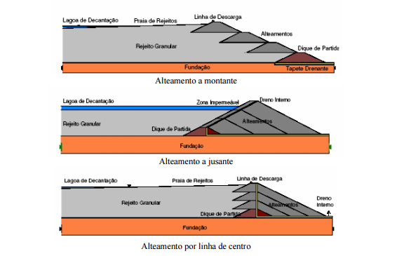

***Figura 1: Estrutura das barragens de alteamento a montante, a jusante***

***e por linha de centro***

Além disso, a BBC Brasil levantou que desde 2016 a barragem estava sem fiscalização da Agência Nacional de Mineração (ANM). Não bastasse, no mesmo ano, houve uma troca na fiscalização interna da agência Tractebel para Tüv Süd por parte da Vale após a primeira indicar o risco de rompimento - conclusão diferente da nova fiscalizadora.

Em consequência do acidente e como forma de reparação, até o presente momento, a Vale indenizou 15,4 mil famílias; eliminou outras 13 barragens a montante que permanecem inativas e representam 40% das barragens a serem fechadas no programa de descaracterização da Vale até o final de 2035; passou a ter um sistema mais robusto de filtragem de resíduos diminuindo seu acúmulo em até 80%; se comprometeu a destinar R$38bi no Acordo Judicial de Reparação Integral (AJRI) para reparações socioeconômica e ambiental da região.

Nesse contexto, este trabalho se propõe a analisar, a partir de uma abordagem econométrica, o impacto que o rompimento da barragem teve no salário de Brumadinho e dos outros municípios também afetados. O efeito líquido do desastre nos salários não é óbvio: apesar de se esperar que o choque do desastre no mercado de trabalho tenha afetado os salários de maneira negativa em um primeiro momento, com as políticas de reconstrução e incentivos dados às famílias pela Vale, o efeito líquido é incerto.

# **REVISÃO DA LITERATURA**

Os impactos holísticos da tragédia de Brumadinho vão muito além do objetivo deste trabalho. A literatura prévia indica que 51% dos 297.28 ha de devastação ambiental era mata preservada (Pereira, 2019). Além do mais, a contaminação da Bacia do Rio Paraopeba extrapolou em diversas magnitudes os níveis indicados de substâncias tóxicas, como os metais pesados Manganês e Cádmio (Polignano, 2020). Foram mais de 3.845 pessoas afetadas diretamente (Freitas, 2019), dentre eles especialmente os trabalhadores da própria Vale, que constituíram 91% dos óbitos da tragédia (Silva, 2020).

Trabalhos com viés mais empírico encontram impactos negativos importantes para as populações afetadas. Modelos de equilíbrio geral usando simulações para tentar prever o impacto da tragédia sobre a economia, encontraram efeitos negativos significativos no curto prazo (Domingues et al, 2021). Assim como em Matsunaga (2020), que buscou explorar o efeito do desastre de Mariana sobre a saúde mental, e encontrou um aumento de internações por transtornos mentais nas populações afetadas.

Ainda assim, parece haver uma lacuna relevante na literatura de analisar os impactos imediatos e subsequentes da tragédia de Brumadinho no mercado de trabalho. O objetivo desse trabalho é preencher em parte essa lacuna.

**BASE DE DADOS E MATCHING**

Para realizarmos o matching entre os municípios e podermos selecionar os controles - cidades que possuem características semelhantes mas não foram afetadas pelo desastre - utilizamos dados do IBGE e DATASUS. Consideramos variáveis sociais como População, índice de GINI, e IDH e também variáveis econômicas como PIB per capita, % da população pobre e em extrema pobreza e composição do valor agregado daquela economia (entre agricultura, indústria, serviços e administração pública) (Figura 2).

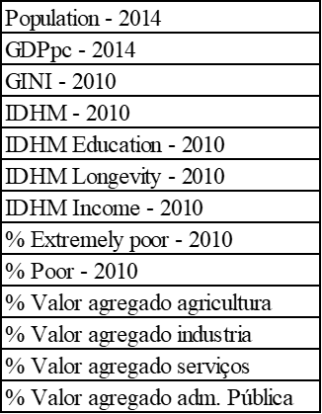

***Figura 2: variáveis utilizadas no matching***

Nossa abordagem de matching com base nessas variáveis foi de criar um modelo que minimiza as diferenças das observações em relação ao tratado com base nas características supracitadas. Optamos por não realizar um Propensity Score Matching (PSM) porque alguns grupos de interesse têm apenas uma observação tratada, o que poderia nos levar a ter maiores limitações estatísticas e falta de robustez nas inferências.

Buscando averiguar a qualidade do matching, ao aplicarmos esse método proposto para Brumadinho, encontramos que a maioria das cidades retornadas como controle também são cidades que possuem atividade mineradora da Vale, o que indica que nosso método de matching é adequado e retornou cidades socioeconomicamente semelhantes à de interesse.

No trabalho, aplicamos o matching separadamente para cada cidade tratada, escolhendo os 5 municípios de Minas Gerais mais semelhantes a ela de acordo com o algoritmo. Caso dois ou mais municípios tratados apresentem um controle repetido, utilizamos esse controle apenas uma vez como contrafactual, não repetindo o mesmo na base.

**MODELO**

Definimos três grupos diferentes de municípios tratados contra os quais testamos os resultados. Essa divisão é feita pois consideramos que há efeitos heterogêneos de tratamento entre os municípios:

1. Grupo 1: Composto apenas pelo município de Brumadinho, que é o único em que a lama causou danos físicos não relacionados à contaminação do rio.
2. Grupo 2: Municípios a jusante no Rio Paraopeba que estavam mais perto de Brumadinho. Composto pelos municípios de Betim, São Joaquim de Bicas, Igarapé e Mário Campos.
3. Grupo 3: Municípios a jusante no Rio Paraopeba que estavam mais longe de Brumadinho. Composto por Juatuba, Florestal, Pará de Minas, Esmeraldas, São José da Varginha, Pequi, Fortuna de Minas, Maravilhas, Papagaios, Paraopeba, Pompéu e Curvelo.

Para cada grupo, utilizamos modelos de diferenças em diferenças para avaliar o impacto do desastre sobre a nossa variável de interesse, representada pelo log do salário médio mensal no mês de dezembro de cada ano. Utilizamos dados da RAIS do período de 2015 a 2022 para a nossa análise. Quatro especificações serão utilizadas:

* (1) Efeito Homogêneo: Efeito de tratamento como constante no tempo
$$Y_{it} = ꞵ+α_{i}+α_{t}+ϕ+ e_{it}$$

* (2) Efeito Heterogêneo Pós Tratamento: Efeito de tratamento variando no tempo
$$Y_{it} = ꞵ+α_{i}+α_{t}+ϕ_{2019}+ϕ_{2020}+ϕ_{2021}+ϕ_{2022}+ e_{it}$$

* (3) Efeito Heterogêneo Pré e Pós Tratamento: Efeito de tratamento variando no tempo e dummies para realização de teste placebo
$$Y_{it} = ꞵ+α_{i}+α_{t}+ϕ_{2015}+ϕ_{2016}+ϕ_{2017}+ϕ_{2019}+ϕ_{2020}+ϕ_{2021}+ϕ_{2022}+ e_{it}$$

* (4) Callaway Sant’Anna: Aqui realizamos um teste de robustez com o estimador de Callaway Sant’Anna. Similarmente à especificação três, são reportados coeficientes de tratamento de 2019 a 2022, assim como testes de placebo. No entanto, os coeficientes de teste são de 2016 a 2018, com o ano base (ano com dummy de tratamento omitida para evitar a “dummy trap”) sendo 2015, enquanto na especificação 3 o ano base era 2018.

- é o indexador de município.

- é o indexador de tempo.

- representa a variável de interesse que é o log do salário mensal a cada ano no mês de dezembro.

- representa o intercepto da regressão.

- representa o efeito fixo de município.

- representa o efeito fixo de tempo.

- representa o efeito de tratamento, ter sido afetado pelo acidente.

- representa o efeito de tratamento em 2015.

- representa o efeito de tratamento em 2016.

- representa o efeito de tratamento em 2017.

- representa o efeito de tratamento em 2019.

- representa o efeito de tratamento em 2020.

- representa o efeito de tratamento em 2021.

- representa o efeito de tratamento em 2022.

- representa o termo de erro.

**APRESENTAÇÃO DOS RESULTADOS**

Apresentamos os resultados para todos os grupos e para cada especificação do modelo de diferenças em diferenças. O primeiro grupo contém apenas a cidade de Brumadinho, a mais afetada pelo acidente.

|  |  |  |  |  |
| --- | --- | --- | --- | --- |
| **GRUPO 1 - Brumadinho** | | | | |
| Variável Dependente | (1) Efeito Homogêneo | (2) Efeito Heterogêneo Pós Desastre | (3) Efeito Heterogêneo Pré e Pós Desastre | (4) Callaway Sant’Anna |
| $$ϕ$$ | -0.067027*  (0.034632) | - | - | - |
| $$ϕ_{2015}$$ | - | - | 0.104564*  (0.059531) | - |
| $$ϕ_{2016}$$ | - | - | 0.075317*  (0.041148) | -0.0292  (0.0572) |
| $$ϕ_{2017}$$ | - | - | 0.018609  (0.046944) | -0.0567  (0.0392) |
| $$ϕ_{2018}$$ | - | - | - | -0.0186  (0.0306) |
| $$ϕ_{2019}$$ | - | -0.126005***  (0.032256) | -0.076383**  (0.038872) | -0.0764***  (0.0259) |
| $$ϕ_{2020}$$ | - | -0.069234**  (0.029177) | -0.019612  (0.036078) | -0.0196  (0.0243) |
| $$ϕ_{2021}$$ | - | -0.010196  (0.040665) | 0.039426  (0.046796) | -0.0394  (0.0543) |
| $$ϕ_{2022}$$ | - | -0.062672*  (0.032005) | -0.013049  (0.038641) | -0.0130  (0.0410) |
| Observações | 48 | 48 | 48 | 48 |
| $$R^{2}$$ | 0.948524 | 0.951168 | 0.953957 | - |
| $R^{2}$ ajustado | 0.928842 | 0.925964 | 0.922714 | - |
| Nota: *p<0.1; **p<0.05; ***p<0.01 - Erros Padrão Robustos a Heterocedasticidade em parênteses. | | | | |

Na primeira especificação da regressão, vemos um efeito negativo sobre os salários, mas que é estatisticamente insignificante a 5%. Vale ressaltar que essa não é a melhor especificação, por não permitir efeitos heterogêneos no tempo.

Na segunda especificação, o impacto continua negativo, ficando significante para os anos de 2019 e 2020 e passando a ser insignificante em 2021 e 2022, com o efeito mais forte no ano de 2019. Esses resultados condizem com o esperado, já que o impacto é bem maior no ano de 2019 e parece cair ao longo do tempo. No Anexo 1, é possível visualizar um gráfico apresentando os coeficientes junto com seus intervalos de confiança de 95%.

Na especificação 3, vemos que 2019 segue sendo estatisticamente significante, mas o efeito estimado é menor do que na especificação 2. Além disso, o efeito de 2020 deixa de ser significante, possivelmente devido à perda de graus de liberdade resultante de maior número de coeficientes. Mas o principal resultado desse modelo é o de que os coeficientes antes de 2019, ano do acidente, são todos estatisticamente insignificantes a 5%, indicando que a hipótese de tendências paralelas está sendo respeitada.Abaixo, podemos ver o gráfico da evolução dos coeficientes.

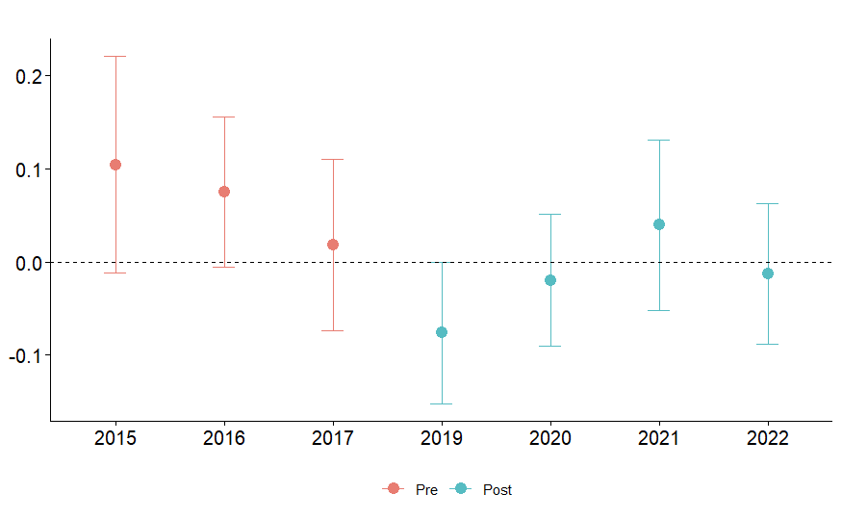

***Figura 3: Coeficientes estimados para Grupo 1 & Especificação 3***

Por último, reportamos a especificação de Callaway Sant’Anna como um teste de robustez dos resultados. Podemos ver que os resultados são muito próximos da especificação 3, com o efeito em 2019 sendo ainda mais significante do que anteriormente, e o teste de placebo indicando a existência de tendências paralelas. No Anexo 2, podemos ver um gráfico com a evolução dos coeficientes, apontando que o único coeficiente significante é o de 2019.

É importante notar que a especificação de preferência é a segunda, pois as tendências paralelas parecem ser respeitadas, como apontado pela insignificância dos coeficientes das dummies pré tratamento na especificação 3. Assim, podemos tirá-los da regressão e ganhar mais graus de liberdade mantendo a confiança em nossos estimadores.

No Grupo 2 estão contidas as cidades a jusante do Rio Paraopeba que estavam mais perto do local do acidente.

|  |  |  |  |  |
| --- | --- | --- | --- | --- |
| **GRUPO 2 - Betim, São Joaquim de Bicas, Igarapé e Mário Campos** | | | | |
| Variável Dependente | (1) Efeito Homogêneo | (2) Efeito Heterogêneo Pós Desastre | (3) Efeito Heterogêneo Pré e Pós Desastre | (4) Callaway Sant’Anna |
| $$ϕ$$ | -0.030624  (0.036593) | - | - | - |
| $$ϕ_{2015}$$ | - | - | 0.002515  (0.042928) | - |
| $$ϕ_{2016}$$ | - | - | -0.038329  (0.036845) | -0.0408  (0.0233) |
| $$ϕ_{2017}$$ | - | - | -0.014041  (0.028470) | 0.0243  (0.0216) |
| $$ϕ_{2018}$$ | - | - | - | 0.0140  (0.0141) |
| $$ϕ_{2019}$$ | - | -0.009051  (0.037644) | -0.021515  (0.040596) | -0.0215  (0.0296) |
| $$ϕ_{2020}$$ | - | -0.013784  (0.030011) | -0.026248  (0.033466) | -0.0262  (0.0246) |
| $$ϕ_{2021}$$ | - | -0.005298  (0.116450) | -0.017762  (0.118598) | -0.0178  (0.1382) |
| $$ϕ_{2022}$$ | - | -0.094362*  (0.049009) | -0.106825**  (0.051527) | -0.1068**  (0.0410) |
| Observações | 168 | 168 | 168 | 168 |
| $$R^{2}$$ | 0.916781 | 0.918906 | 0.919316 | - |
| $R^{2}$ ajustado | 0.900017 | 0.900422 | 0.898690 | - |
| Nota: *p<0.1; **p<0.05; ***p<0.01 - Erros Padrão Robustos a Heterocedasticidade em parênteses. | | | | |

Podemos ver que os coeficientes da primeira e da segunda especificação não são estatisticamente significantes, indicando que não houve impacto sobre o log dos salários pós desastre. No Anexo 3, podemos visualizar para a especificação 2 que o 0 está dentro do intervalo de confiança de todos os coeficientes .

Na terceira especificação, observamos que as tendências paralelas parecem valer. O único coeficiente que é significante é o de 2022. Isso é inesperado, já que há efeito nesse ano mas não em 2019, mas pode estar relacionado com maior instabilidade dos estimadores devido à perda de graus de liberdade se comparado à especificação 2. No gráfico, podemos visualizar a evolução dos coeficientes e que apenas 2022 é significante a 5%.

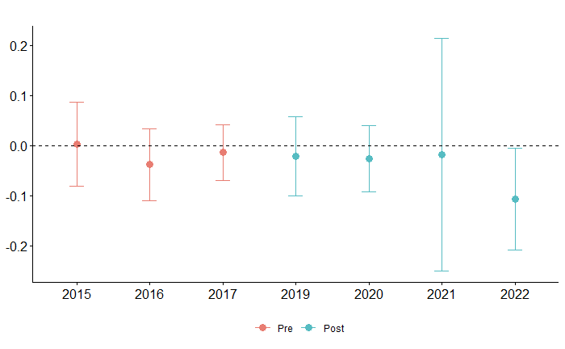

***Figura 4: Coeficientes estimados para Grupo 2 & Especificação 3***

Na quarta especificação, utilizamos Callaway Sant’Anna para verificar a robustez dos resultados. Obtemos quase exatamente as mesmas conclusões da terceira especificação, as tendências paralelas são respeitadas e apenas o coeficiente de 2022 é significante a 5%. No Anexo 4, temos um gráfico com os coeficientes estimados e seu intervalo de confiança. Note que ele é muito semelhante ao gráfico da terceira especificação.

Como as tendências paralelas são respeitadas, a especificação preferida se torna novamente a segunda. Com isso, concluímos que não houveram efeitos estatisticamente significantes sobre o Grupo 2 relacionados ao rompimento da barragem.

No Grupo 3, estão presentes as cidades afetadas que estão a jusante do rio e mais distantes de Brumadinho.

|  |  |  |  |  |
| --- | --- | --- | --- | --- |
| **GRUPO 3 - Juatuba, Florestal, Pará de Minas, Esmeraldas, São José da Varginha, Pequi, Fortuna de Minas, Maravilhas, Papagaios, Paraopeba, Pompéu e Curvelo** | | | | |
| Variável Dependente | (1) Efeito Homogêneo | (2) Efeito Heterogêneo Pós Desastre | (3) Efeito Heterogêneo Pré e Pós Desastre | (4) Callaway Sant’Anna |
| $$ϕ$$ | -0.001845  (0.017020) | - | - | - |
| $$ϕ_{2015}$$ | - | - | -0.035515  (0.032130) | - |
| $$ϕ_{2016}$$ | - | - | -0.026895  (0.026551) | 0.0086  (0.0318) |
| $$ϕ_{2017}$$ | - | - | -0.019906  (0.022496) | 0.0070  (0.0182) |
| $$ϕ_{2018}$$ | - | - | - | 0.0199  (0.0257) |
| $$ϕ_{2019}$$ | - | 0.012084  (0.020090) | -0.008495  (0.022879) | -0.0085  (0.0136) |
| $$ϕ_{2020}$$ | - | 0.000136  (0.020843) | -0.020443  (0.023547) | -0.0204  (0.0207) |
| $$ϕ_{2021}$$ | - | 0.009776  (0.040179) | -0.010803  (0.041738) | -0.0108  (0.0510) |
| $$ϕ_{2022}$$ | - | -0.029376  (0.027895) | -0.049955*  (0.030007) | -0.0500*  (0.0285) |
| Observações | 544 | 544 | 544 | 544 |
| $$R^{2}$$ | 0.917183 | 0.917569 | 0.917812 | - |
| $R^{2}$ ajustado | 0.903911 | 0.903742 | 0.903402 | - |
| Nota: *p<0.1; **p<0.05; ***p<0.01 - Erros Padrão Robustos a Heterocedasticidade em parênteses. | | | | |

No modelo da primeira especificação vemos que o coeficiente estimado é estatisticamente insignificante a 5%. Na especificação 2, relaxamos a hipótese de efeito constante no tempo, mas mesmo assim, não só todos os coeficientes estimados são estatisticamente insignificantes, como os de 2019 a 2021 são positivos, o que indica que os efeitos provavelmente são nulos. No Anexo 5, temos a evolução dos coeficientes na segunda especificação, sendo todos próximos de zero.

Na terceira especificação, a hipótese de tendências paralelas parece ser respeitada e todos os coeficientes continuam sendo estatisticamente insignificantes a 5%. Abaixo, podemos observar os coeficientes e que todos têm zero dentro de seu intervalo de confiança de 95%.

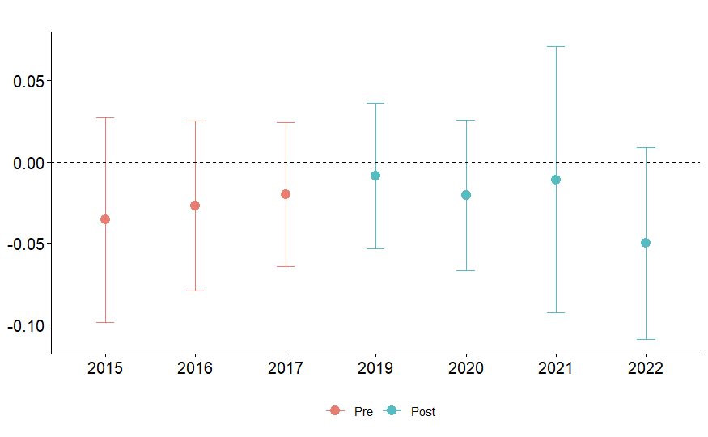

***Figura 5: Coeficientes estimados para Grupo 3 & Especificação 3***

Na quarta especificação, usamos novamente o estimador de Callaway Sant’Anna e obtemos resultados semelhantes à terceira especificação, com tendências paralelas e todos os coeficientes estatisticamente nulos. No Anexo 6, observamos os coeficientes estimados.

Assim como nos outros grupos, a especificação preferida é a segunda, já que a hipótese de tendências paralelas parece estar sendo respeitada. Aqui o efeito parece ser nulo, com a maior parte dos períodos reportando um efeito estimado até positivo, mas insignificante.

# **DISCUSSÃO DOS RESULTADOS E CONCLUSÃO**

A partir de quatro especificações de modelo e três grupos de interesse, conseguimos ter melhores indícios sobre os impactos do desastre de Brumadinho no mercado de trabalho das regiões afetadas. Encontramos efeitos significativos do impacto do desastre sobre o log do salário médio no município de Brumadinho em 2019, indicando uma queda de 12,6% sobre o salário médio mensal (Grupo 1 e Especificação 2). Este efeito negativo, no entanto, vai se dissipando com o passar do tempo. Para os demais grupos de interesse, que incluem municípios afetados pela tragédia em menor grau, não encontramos efeitos significativos da tragédia a nível de significância de 5%. Sendo assim, não podemos indicar que houve impacto sobre o log do salário médio desses municípios.

# **REFERÊNCIAS**

[MATSUNAGA, Liz. Disasters and mental health: evidence from the Fundao tailing dam breach in Mariana, Brazil. 2020. Dissertação (Mestrado em Teoria Econômica) - Faculdade de Economia, Administração e Contabilidade, University of São Paulo, São Paulo, 2020.](https://www.teses.usp.br/teses/disponiveis/12/12138/tde-12012021-164813/en.php)

[FREITAS CM et al. 2019. “Da Samarco em Mariana à Vale em Brumadinho: desastres em barragens de mineração e Saúde Coletiva”](https://www.scielo.br/j/csp/a/5p9ZRBrGkftrmtPBtSLcs9j/?format=pdf&lang=pt)

[SILVA, M. 2020. “Sobreposição de riscos e impactos no desastre da Vale em Brumadinho”](http://cienciaecultura.bvs.br/pdf/cic/v72n2/v72n2a08.pdf)

[GONZALEZ, R.S., et al. 2021. "Economic and financial consequences of process accidents in Brazil: Multiple case studies."](https://www.sciencedirect.com/science/article/abs/pii/S1350630721007950?casa_token=mKHdP-To5cAAAAAA:UY1SIYHZrVPoU8PDVfx0lLbmIzr2o3O6MiWWVuU5Jhkq9ZpO7iHwbDZZ0tTMDuHZSZgFs9TTiA)

[POLIGNANO, Marcus Vinicius; LEMOS, Rodrigo Silva. Rompimento da barragem da Vale em Brumadinho: impactos socioambientais na Bacia do Rio Paraopeba. Cienc. Cult., São Paulo , v. 72, n. 2, p. 37-43, Apr. 2020.](http://cienciaecultura.bvs.br/scielo.php?script=sci_arttext&pid=S0009-67252020000200011)

[PEREIRA, L. F., CRUZ, G. de B., & GUIMARÃES, R. M. F. (2019). Impactos do rompimento da barragem de rejeitos de Brumadinho, Brasil: uma análise baseada nas mudanças de cobertura da terra. *Journal of Environmental Analysis and Progress*, *4*(2), 122–129.](https://doi.org/10.24221/jeap.4.2.2019.2373.122-129)

CALLAWAY, BRANTKY, and SANT’ANNA. "Difference-in-differences with multiple time periods." *Journal of econometrics* 225.2 (2021): 200-230.

**ANEXO**

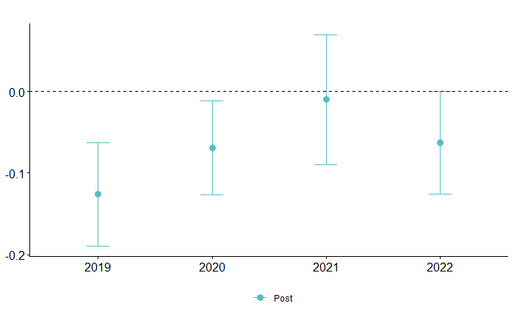

***Anexo 1: Coeficientes estimados para Grupo 1 & Especificação 2***

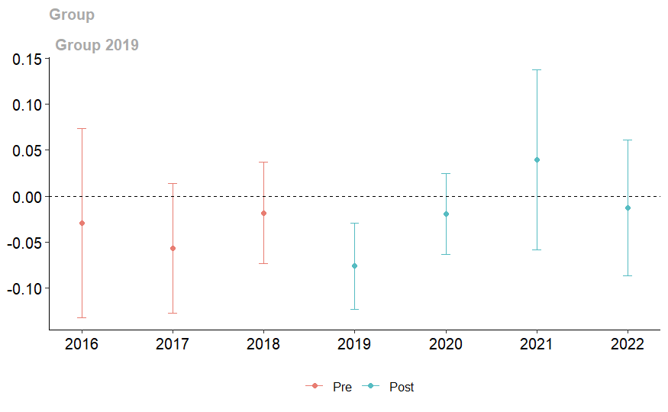

***Anexo 2: Coeficientes estimados para Grupo 1 & Especificação 4***

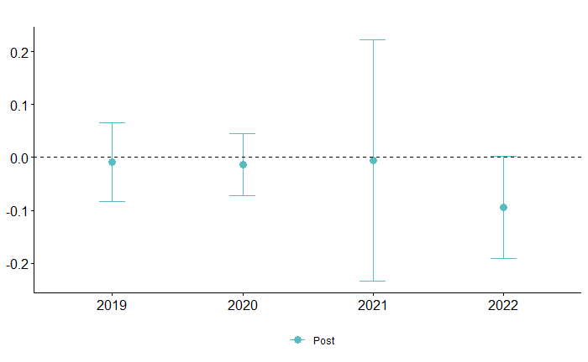

***Anexo 3: Coeficientes estimados para Grupo 2 & Especificação 2***

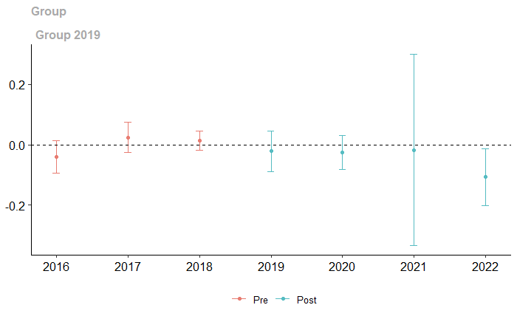 ***Anexo 4: Coeficientes estimados para Grupo 2 & Especificação 4***

***Anexo 5: Coeficientes estimados para Grupo 3 & Especificação 2***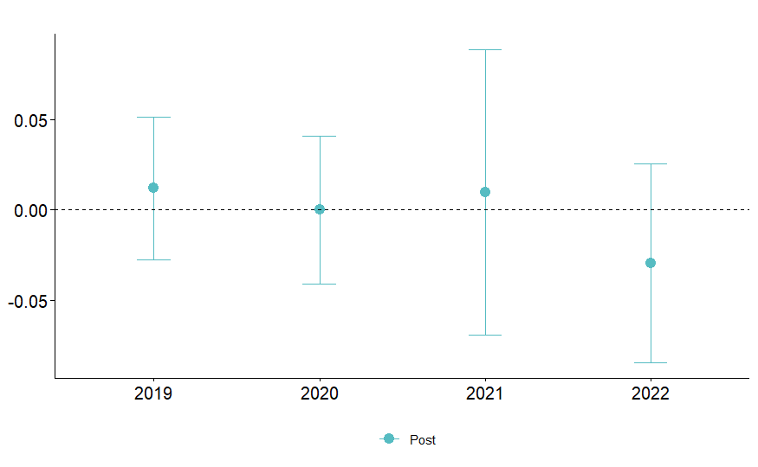

***Anexo 6: Coeficientes estimados para Grupo 3 & Especificação 4***

 

 

 